## 运行Jmeter

进入 Jmeter 安装目录的 bin 目录下，双击运行 jmeter.bat，如下图所示：

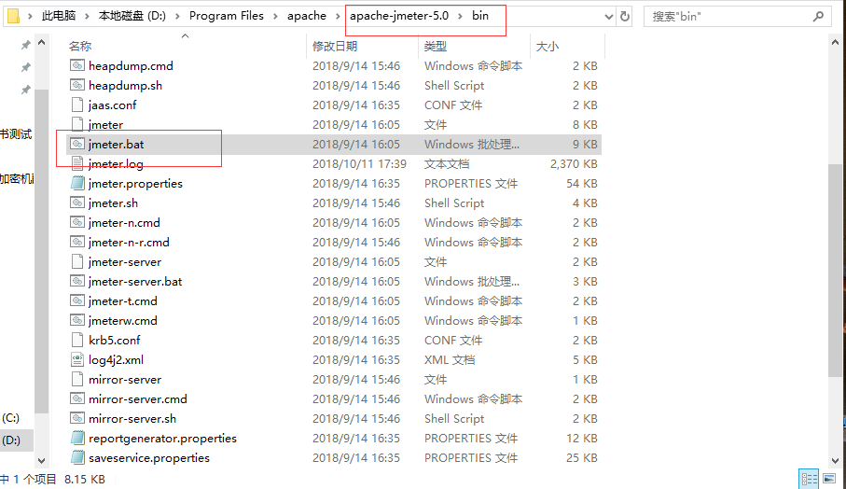

Jmeter 运行界面，如下图所示：

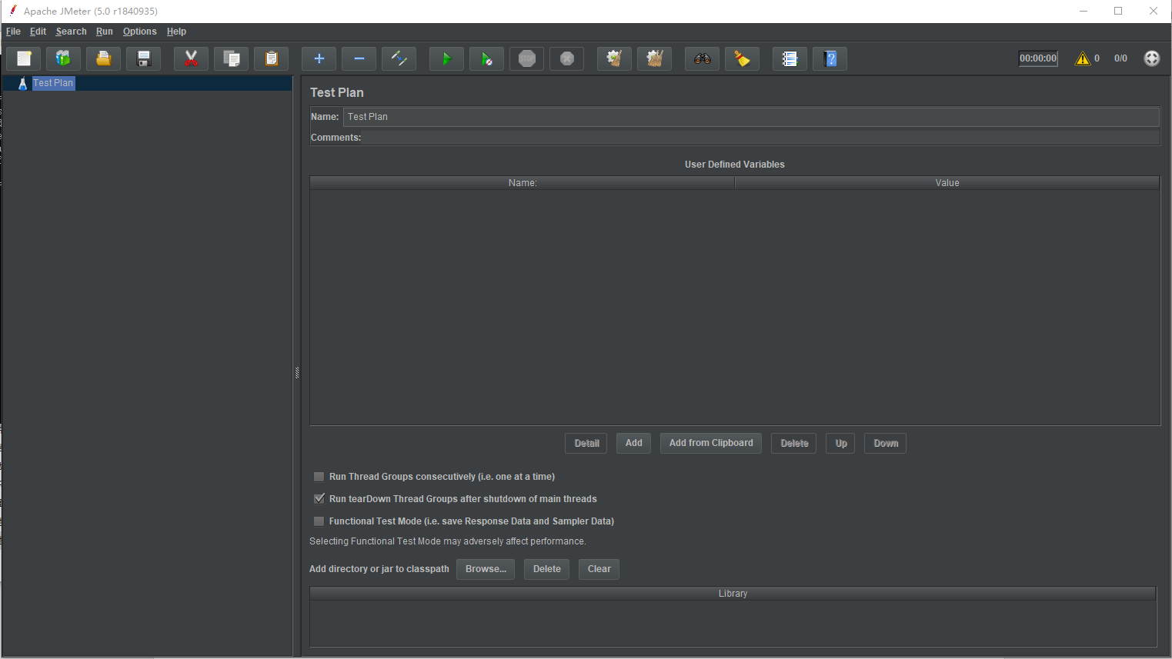

## 导入测试用例

测试用例的 SVN 地址：<http://192.168.0.11:8081/svn/rdrelease/软件发布/NETCA_CRYPTO/current/winX86/设备驱动/手机证书/服务端/测试/手机软证书服务端.jmx>

导入测试用例，如下图所示：

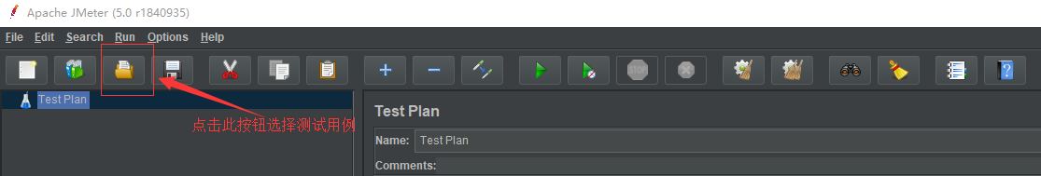

导入成功后，如下图所示：

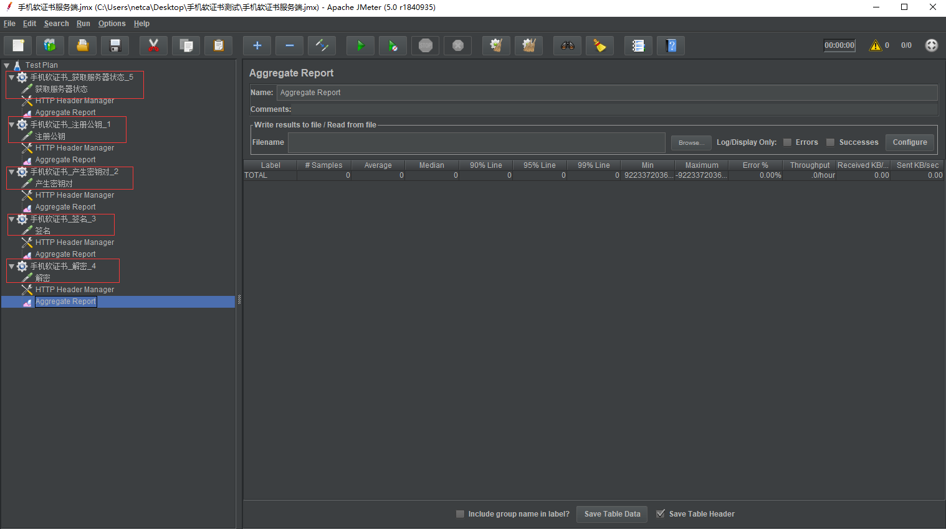

## 添加 HTTPS 服务器证书

Jmeter 发送 https 请求需要配置 https 服务器证书。

https 服务器证书 SVN 地址：<http://192.168.0.11:8081/svn/rdrelease/软件发布/NETCA_CRYPTO/current/winX86/设备驱动/手机证书/服务端/服务器证书/214315900170679.pfx>

密码是：12345678

具体操作如下图所示

打开配置服务器证书的窗口，如下图所示

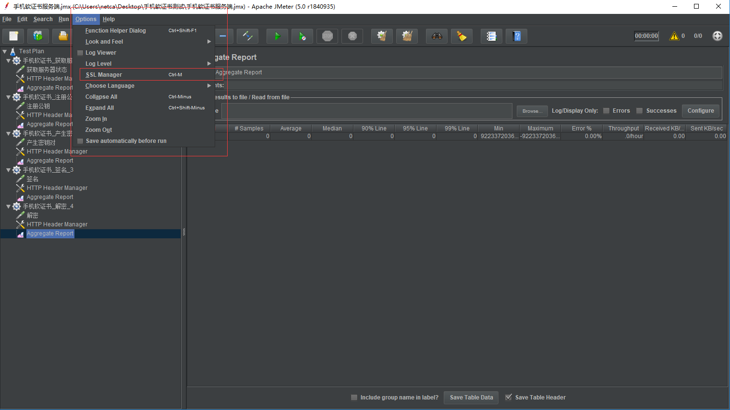

选择服务器证书，如下图所示：

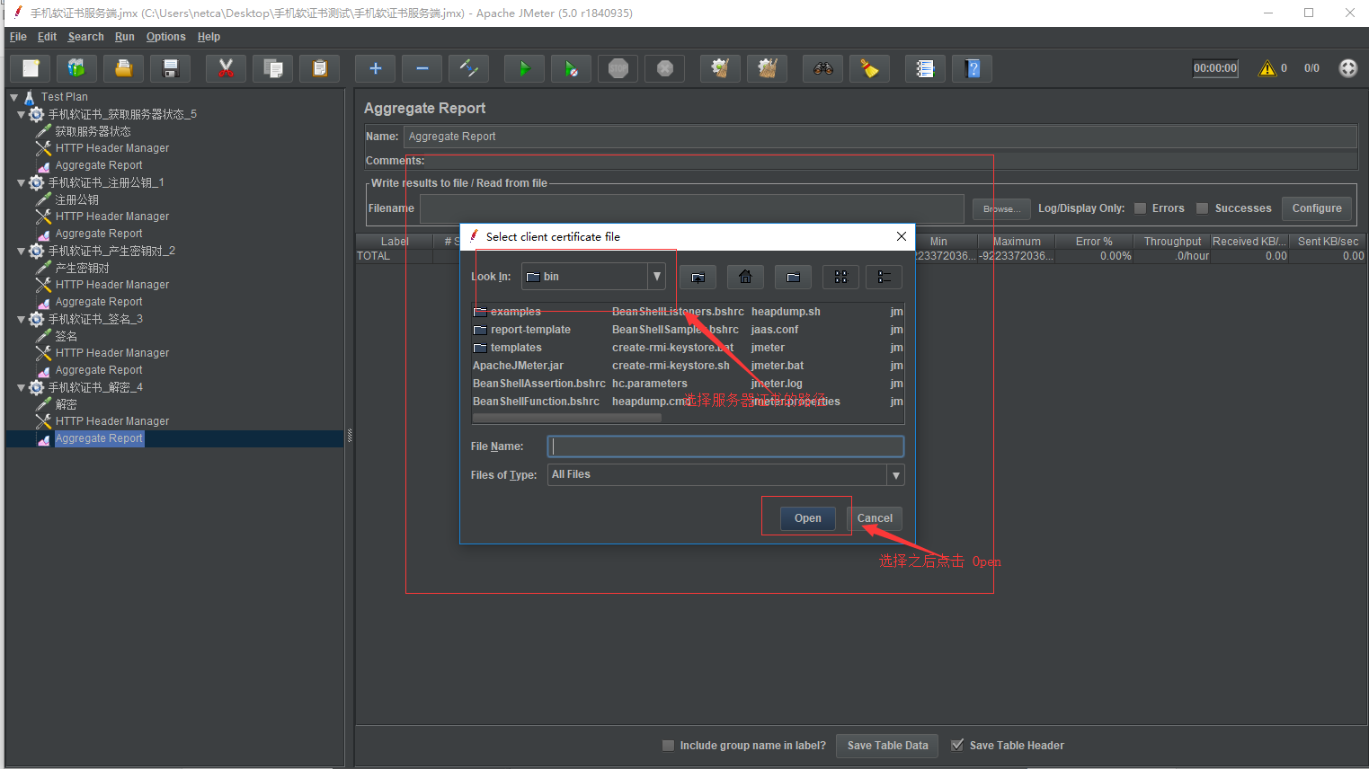

添加了服务器证书就可以正常发起 https 请求了

## 测试界面介绍

#### 整体界面，如下图所示：

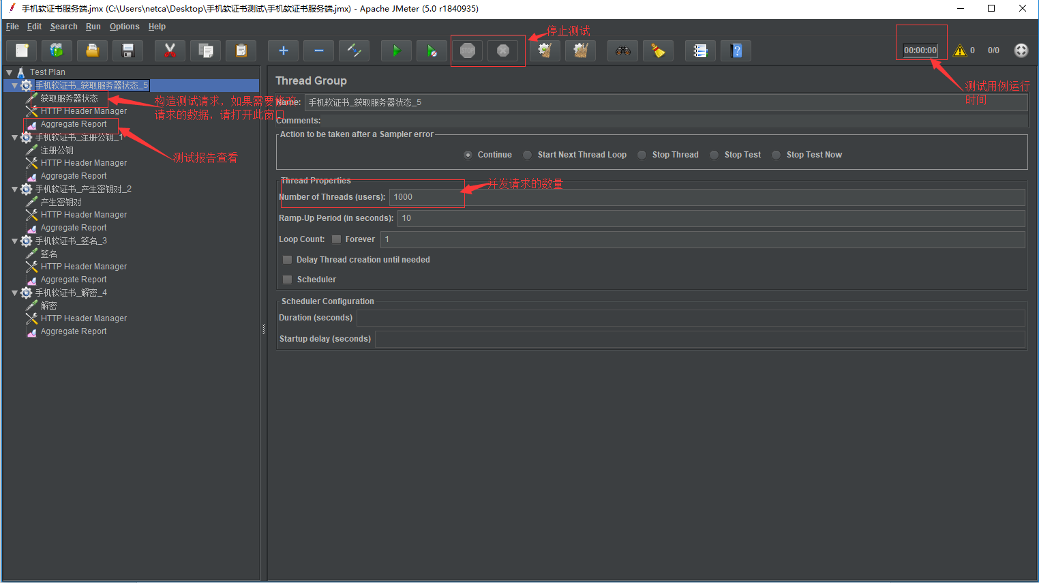

上图中：

Number of Threads（users）：设置并发请求的数量

Ramp-Up Period（in seconds）：Jmeter 发送全部请求的时间，如上图所示，如果请求数量为1000，Ramp-Up Period 为10s，则在10s内发送1000个请求。

Loop Count：测试用例循环执行的次数，如上图所示，并发请求数1000，Loop Count 为1，则发送1000次请求1次；如果Loop Count 为2，则发送1000次请求2次；如果Loop Count 为Forever，则请求将不间断的连续发送（可点击停止按钮，停止测试）

#### 请求数据构造窗口，如下图所示

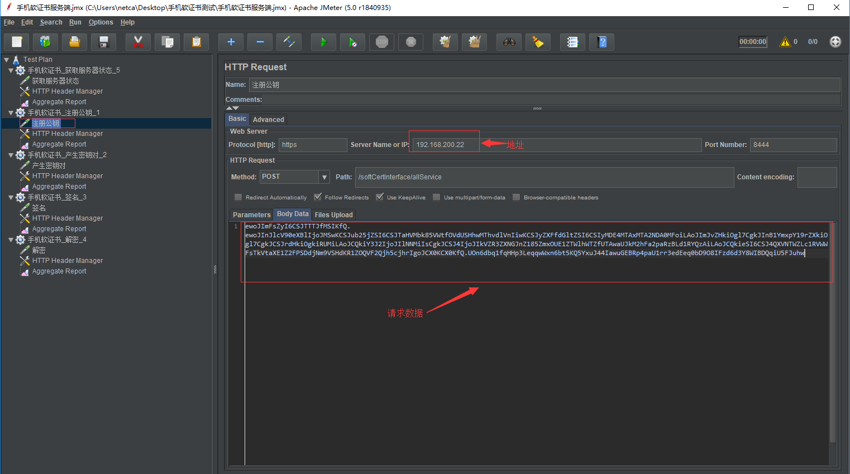

#### 测试结果查看窗口，如下图所示

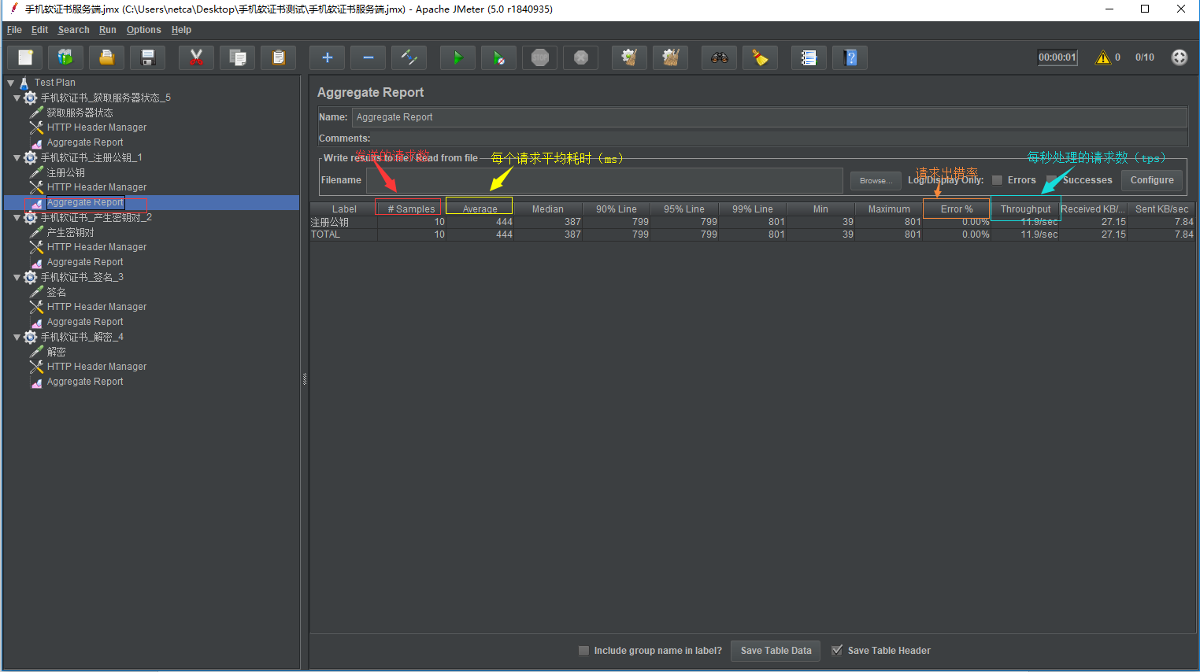

Samples：表示一共发送的请求数

Average：平均响应时间，默认情况下是单个Request的平均响应时间（ms）

Error%：测试出现的错误请求数量百分比。

Throughput：简称tps，吞吐量，默认情况下表示每秒处理的请求数。

## 启动测试用例

启动测试用例如下图所示：

